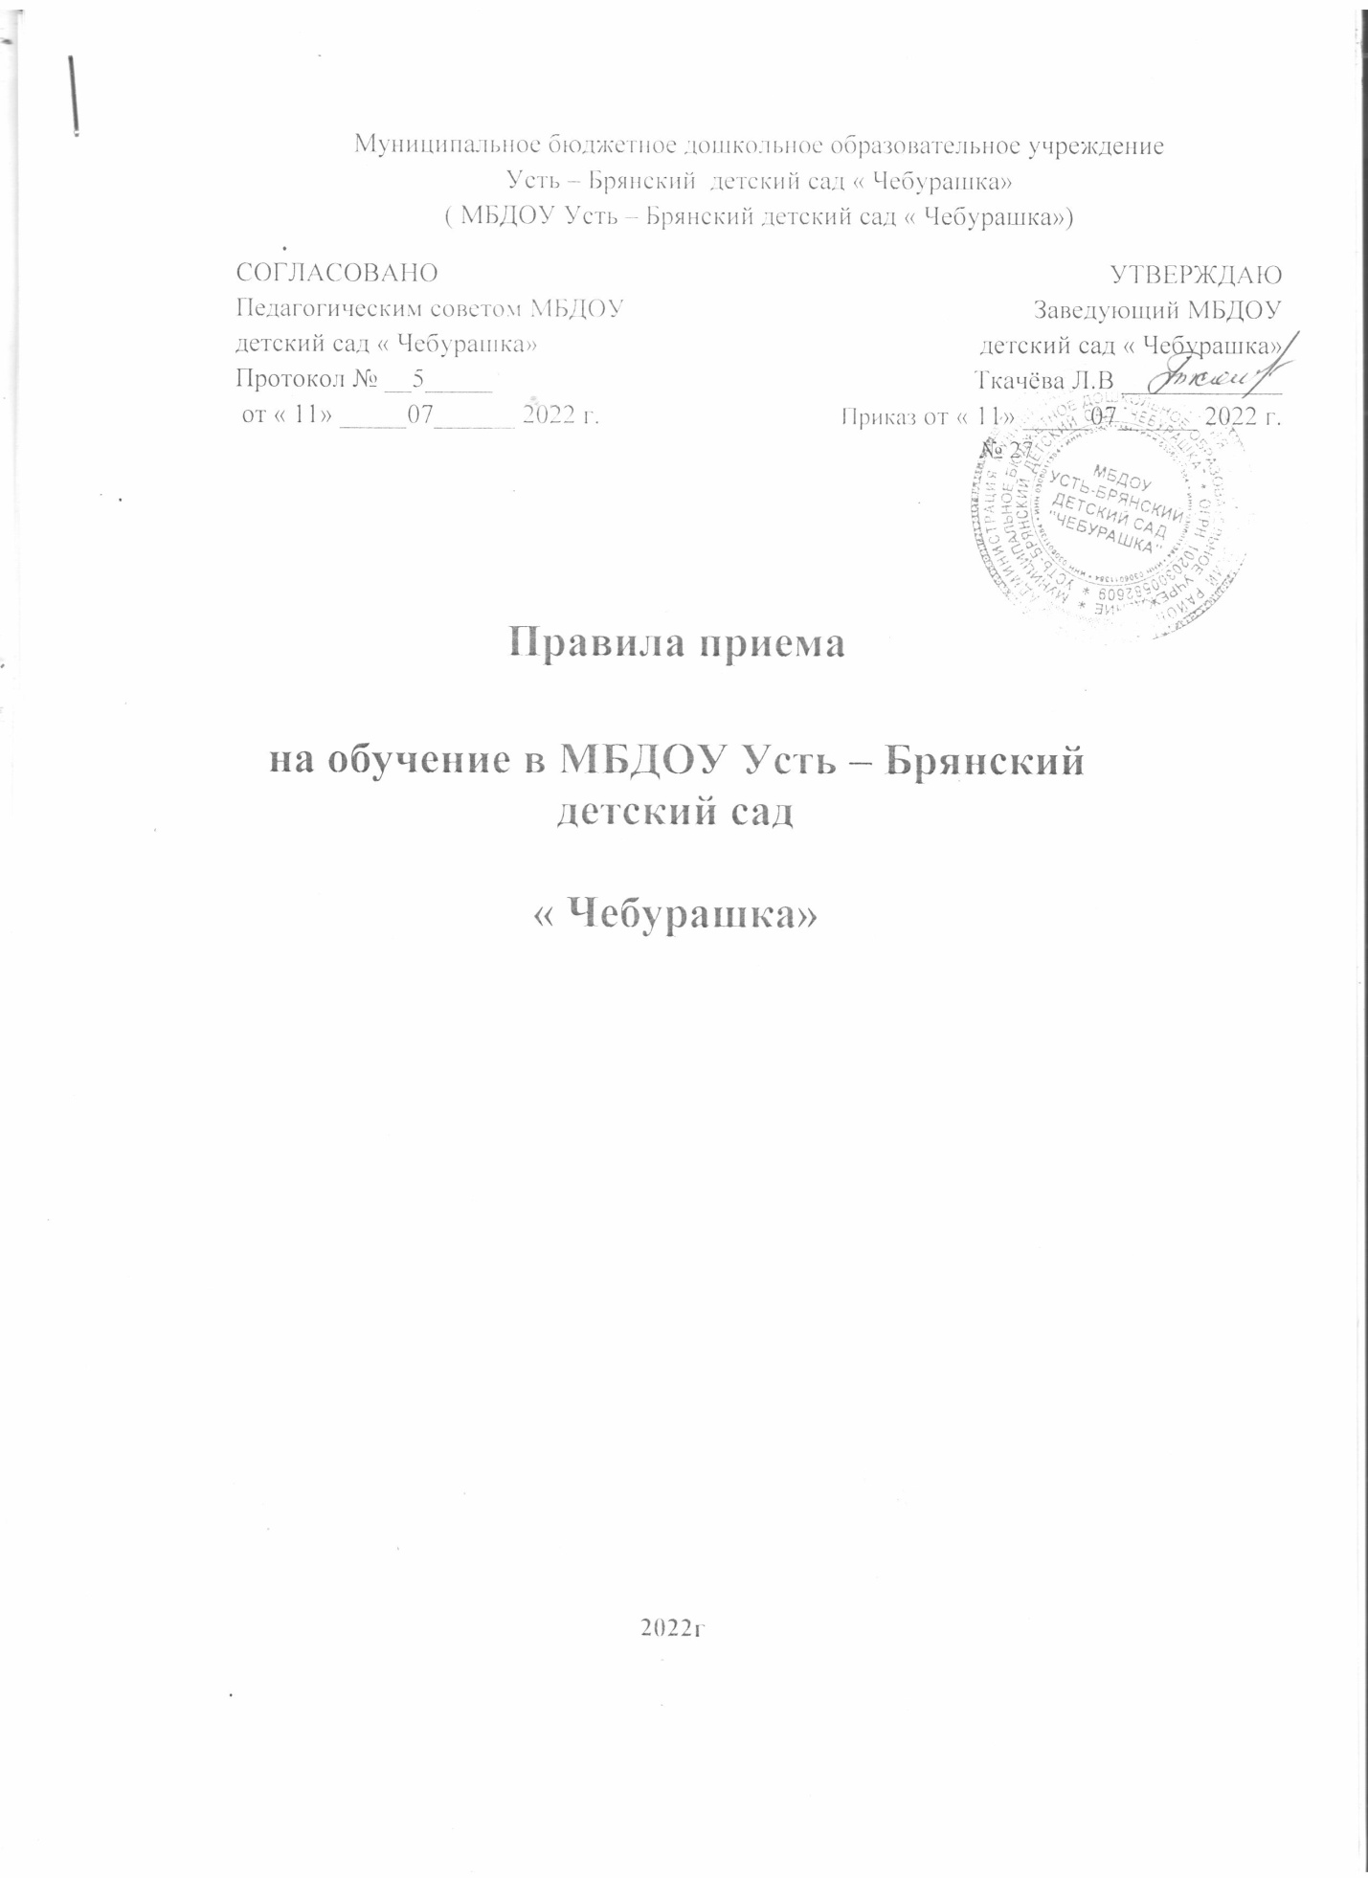

|  |
| --- |
| **1. Общие положения**  1.1. Правила приема на обучение в *МБДОУ Усть – Брянский детский сад «Чебурашка»* (далее – правила) разработаны в соответствии с Федеральным законом от 29.12.2012 № 273-ФЗ «Об образовании в Российской Федерации», Порядком приема на обучение по образовательным программам дошкольного образования, утвержденным приказом Минобрнауки России от 08.04.2014 № 293, Порядком и условиями осуществления перевода обучающихся из одной организации, осуществляющей образовательную деятельность по образовательным программам дошкольного образования, в другие организации, осуществляющие образовательную деятельность по образовательным программам соответствующих уровня и направленности, утвержденным приказом Минобрнауки России от 28.12.2015 № 1527, и уставом *МБДОУ Усть – Брянский детский сад «Чебурашка»(*далее – детский сад).  1.2. Правила определяют требования к процедуре и условиям зачисления граждан РФ (далее – ребенок, дети) в детский сад для обучения по образовательным программам дошкольного образования, *дополнительным общеразвивающим программам,* а также в группу (группы) по присмотру и уходу без реализации образовательной программы дошкольного образования.  1.3. Прием иностранных граждан и лиц без гражданства, в том числе из числа соотечественников за рубежом, беженцев и вынужденных переселенцев, за счет средств бюджетных ассигнований осуществляется в соответствии с международными договорами РФ в порядке, предусмотренном законодательством РФ и настоящими правилами.  1.4. Детский сад обеспечивает прием всех граждан, имеющих право на получение дошкольного образования, в том числе прием граждан, имеющих право на получение дошкольного образования и проживающих на территории, за которой закреплен детский сад (далее – закрепленная территория).  **2. Организация приема на обучение**  2.1. Прием в детский сад осуществляется в течение календарного года при наличии свободных мест.  2.2. Детский сад осуществляет прием всех детей, имеющих право на получение дошкольного образования, в возрасте с двух месяцев. В приеме может быть отказано только при отсутствии свободных мест.  2.3. Прием детей с ограниченными возможностями здоровья осуществляется на обучение по адаптированным программам с согласия родителей (законных представителей) на основании рекомендаций психолого-медико-педагогической комиссии.  *2.4. Прием заявлений на обучение по дополнительным общеразвивающим программам осуществляется с 1 сентября текущего года по 1 марта следующего года.*  2.5. Лицо, ответственное за прием документов, график приема заявлений и документов утверждаются приказом *заведующего детским садом*.  2.6. Приказ, указанный в пункте 2.5 правил, размещается на информационном стенде в детском саду и на официальном сайте детского сада в сети «Интернет» в течение *трех* рабочих дней со дня его издания.  2.7. Лицо, ответственное за прием, обеспечивает своевременное размещение на информационном стенде в детском саду и на официальном сайте детского сада в сети «Интернет»:  – распорядительного акта *Управления образования Заиграевский район* о закреплении образовательных организаций за конкретными территориями;  – настоящих правил;  – информации о сроках приема документов, графика приема документов;  – примерных форм заявлений о приеме в детский сад и образцов их заполнения;   – формы заявления о зачислении в порядке перевода из другой организации, осуществляющей образовательную деятельность по образовательным программам дошкольного образования (далее – другая организация), и образца ее заполнения;  *– формы заявления о приеме на обучение по дополнительным общеразвивающим программам и образца ее заполнения;*  *– информации о направлениях обучения по дополнительным общеразвивающим программам, количестве мест, графика приема заявлений не позднее чем за 15 календарных дней до начала приема документов;*   – информации об адресах и телефонах органов управления образованием, осуществляющих признание и установление эквивалентности образования, полученного ребенком за пределами РФ;   – дополнительной информации по текущему приему.  2.8. Выбор языка образования, изучаемых родного языка из числа языков народов РФ, в том числе русского языка как родного языка, государственных языков республик РФ осуществляется по заявлениям родителей (законных представителей) детей при приеме (переводе) на обучение.  **3. Порядок зачисления на обучение по основным образовательным программам дошкольного образования и в группу (группы) по присмотру и уходу без реализации образовательной программы**  3.1. Прием детей, впервые зачисляемых в детский сад, на обучение по образовательным программам дошкольного образования, а также в группу (группы) по уходу и присмотру без реализации образовательной программы осуществляется по направлению *Управления образования Заиграевский район* , по личному заявлению родителя (законного представителя) ребенка при предъявлении оригинала документа, удостоверяющего личность родителя (законного представителя), либо оригинала документа, удостоверяющего личность иностранного гражданина и лица без гражданства в РФ в соответствии с законодательством РФ.   Форма заявления утверждается *заведующим детским садом*.  3.2. Родители (законные представители) детей, впервые поступающих в детский сад, представляют медицинское заключение.  3.3. Для зачисления в детский сад родители (законные представители) детей, проживающих на закрепленной территории, дополнительно представляют:  – оригинал свидетельства о рождении ребенка или документ, подтверждающий родство заявителя (или законность представления прав ребенка);  – свидетельство о регистрации ребенка по месту жительства или по месту пребывания на закрепленной территории или документ, содержащий сведения о регистрации ребенка по месту жительства или по месту пребывания.  3.4. Для зачисления в детский сад родители (законные представители) детей, не проживающих на закрепленной территории, дополнительно представляют:  – оригинал свидетельства о рождении ребенка.  3.5. Для зачисления в детский сад родители (законные представители) детей, не являющихся гражданами РФ, дополнительно представляют:  – документ, подтверждающий родство заявителя или законность представления прав ребенка;  – документ, подтверждающий право заявителя на пребывание в РФ (виза – в случае прибытия в Россию в порядке, требующем получения визы, и (или) миграционная карта с отметкой о въезде в Россию (за исключением граждан Республики Беларусь), вид на жительство или разрешение на временное проживание в России, иные документы, предусмотренные федеральным законом или международным договором РФ).  Иностранные граждане и лица без гражданства все документы представляют на русском языке или вместе с нотариально заверенным в установленном порядке переводом на русский язык.  **3.6. Дополнительные меры социальной поддержки для отдельных категорий граждан - зачисление детей внеочередном порядке в МБДОУ, применять Методические рекомендации Минпросвещения России по обеспечению права на получение общего образования детей, прибывающих с территорий ДНР, ЛНР и Украины.**  3.7 Прием на обучение в порядке перевода из другой организации по инициативе родителей (законных представителей) осуществляется по личному заявлению родителей (законных представителей) ребенка о зачислении в детский сад в порядке перевода из другой организации при предъявлении оригинала документа, удостоверяющего личность родителя (законного представителя).  Форма заявления утверждается *заведующим детским садом*.   3.8. Для зачисления в порядке перевода из другой организации родители (законные представители) несовершеннолетних дополнительно предъявляют личное дело обучающегося.   3.9. Приемная комиссия при приеме заявления о зачислении в порядке перевода из другой организации по инициативе родителей проверяет представленное личное дело на наличие в нем документов, требуемых при зачислении на обучение по образовательным программам дошкольного образования. В случае отсутствия какого-либо документа должностное лицо, ответственное за прием документов, составляет акт, содержащий информацию о регистрационном номере заявления о зачислении и перечне недостающих документов. Акт составляется в двух экземплярах и заверяется подписями родителей (законных представителей) несовершеннолетнего и лица, ответственного за прием документов, печатью детского сада.  Один экземпляр акта подшивается в представленное личное дело, второй передается заявителю. Заявитель обязан донести недостающие документы в течение *14 календарных дней* с даты составления акта.  Отсутствие в личном деле документов, требуемых для зачисления в детский сад, не является основанием для отказа в зачислении в порядке перевода.  3.10. Лицо, ответственное за прием документов, при приеме любых заявлений обязано ознакомиться с документом, удостоверяющим личность заявителя, для установления его личности, а также факта родственных отношений и полномочий законного представителя.  3.11. При приеме заявления о приеме в детский сад (заявления о приеме в порядке перевода из другой организации) должностное лицо, ответственное за прием документов, знакомит родителей (законных представителей) с уставом детского сада, лицензией на право осуществления образовательной деятельности, образовательными программами, реализуемыми детским садом, учебно-программной документацией, локальными нормативными актами и иными документами, регламентирующими организацию и осуществление образовательной деятельности, права и обязанности обучающихся.  3.12. Факт ознакомления родителей (законных представителей) ребенка с документами, указанными в пункте 3.10 правил, фиксируется в заявлении и заверяется личной подписью родителей (законных представителей) ребенка.  Подписью родителей (законных представителей) ребенка фиксируется также согласие на обработку их персональных данных и персональных данных ребенка в порядке, установленном законодательством РФ.  3.13. Лицо, ответственное за прием документов, осуществляет регистрацию поданных заявлений о приеме в детский сад (заявлений о приеме в порядке перевода из другой организации) и документов в журнале регистрации заявлений о приеме, о чем родителям (законным представителям) выдается расписка. В расписке лицо, ответственное за прием документов, указывает регистрационный номер заявления о приеме ребенка в детский сад и перечень представленных документов. Иные заявления, подаваемые вместе с заявлением о приеме в детский сад (заявлением о зачислении в порядке перевода из другой организации), включаются в перечень представленных документов. Расписка заверяется подписью лица, ответственного за прием документов, и печатью детского сада.  3.14. Заявление может быть подано родителем (законным представителем) в форме электронного документа с использованием информационно-телекоммуникационных сетей общего пользования в порядке, предусмотренном административным регламентом о предоставлении *муниципальной* услуги.  3.15. С родителями (законными представителями) детей, которые сдали полный комплект документов, предусмотренных настоящими правилами, заключается договор об образовании по образовательным программам дошкольного образования (договор оказания услуг по присмотру и уходу в группах без реализации образовательной программы).  3.16. Зачисление ребенка в детский сад оформляется приказом руководителя в течение трех рабочих дней после заключения договора.  3.17. Лицо, ответственное за прием документов, в трехдневный срок после издания приказа о зачислении размещает приказ о зачислении на информационном стенде и обеспечивает размещение на официальном сайте детского сада в сети «Интернет» реквизитов приказа, наименования возрастной группы, числа детей, зачисленных в указанную возрастную группу.  3.18. На каждого зачисленного в детский сад ребенка, за исключением зачисленных в порядке перевода из другой организации, формируется личное дело, в котором хранятся все полученные при приеме документы.  **4. Особенности зачисления на обучение по основным образовательным программам дошкольного образования и в группу (группы) по присмотру и уходу без реализации образовательной программы в порядке перевода из другой организации по решению учредителя**  4.1. Прием детей на обучение по образовательным программам дошкольного образования, а также в группу (группы) по уходу и присмотру без реализации программы дошкольного образования в порядке перевода из другой организации по решению учредителя осуществляется в порядке и на условиях, установленных законодательством.  4.2. Прием в детский сад осуществляется на основании документов, представленных исходной организацией: списочного состава обучающихся, письменных согласий родителей (законных представителей), личных дел.  4.3. Лицо, ответственное за прием документов, принимает от исходной организации личные дела и письменные согласия родителей (законных представителей) в соответствии со списочным составом обучающихся по акту приема-передачи. При приеме каждое личное дело проверяется на наличие документов, обязательных для приема на обучение по образовательным программам дошкольного образования.  4.4. В случае отсутствия в личном деле документов, которые предусмотрены порядком приема на обучение по образовательным программам дошкольного образования, согласий родителей (законных представителей) или отсутствия сведений об обучающемся в списочном составе лицо, ответственное за прием документов, делает соответствующую отметку в акте приема-передачи.  Лицо, ответственное за прием документов, готовит сопроводительное письмо к акту приема-передачи личных дел с перечнем недостающей информации, документов и передает его на подпись *заведующему детским садом*. Сопроводительное письмо регистрируется в журнале исходящих документов в порядке, предусмотренном локальным нормативным актом детского сада. Акт приема-передачи с примечаниями и сопроводительное письмо направляются в адрес исходной образовательной организации.  4.5. В случае когда недостающие документы от исходной организации не получены, лицо, ответственное за прием, запрашивает недостающие документы у родителей (законных представителей). При непредставлении родителями (законными представителями) обучающихся или отказе от представления документов в личное дело обучающегося включается выписка из акта приема-передачи личных дел с перечнем недостающих документов и ссылкой на дату и номер сопроводительного письма.  4.6. На основании представленных исходной организацией документов с родителями (законными представителями) детей заключается договор об образовании по образовательным программам дошкольного образования (договор оказания услуг по присмотру и уходу в группах без реализации образовательной программы).  Подписью родителей (законных представителей) ребенка фиксируется согласие на обработку их персональных данных и персональных данных ребенка в порядке, установленном законодательством РФ.  4.7. Зачисление ребенка в детский сад оформляется приказом руководителя в течение трех рабочих дней после заключения договора.  4.8. На основании полученных личных дел ответственное должностное лицо формирует новые личные дела, включающие в том числе выписку из распорядительного акта о зачислении в порядке перевода, соответствующие письменные согласия родителей (законных представителей) обучающихся.  *5. Прием на обучение по дополнительным общеразвивающим программам*  *5.1. Количество мест для обучения по дополнительным общеразвивающим программам за счет средств бюджетных ассигнований устанавливает учредитель.*  *Количество мест для обучения по дополнительным общеразвивающим программам за счет средств физических и (или) юридических лиц по договорам об оказании платных образовательных услуг устанавливается ежегодно приказом заведующего детским садом не позднее чем за 30 календарных дней до начала приема документов.*  *5.2. На обучение по дополнительным общеразвивающим программам принимаются все желающие вне зависимости от места проживания по возрастным категориям, предусмотренным соответствующими программами обучения.*  *5.3. Прием на обучение по дополнительным общеразвивающим программам осуществляется без вступительных испытаний, без предъявления требований к уровню образования.*  *5.4. В приеме на обучение по дополнительным общеразвивающим программам может быть отказано только при отсутствии свободных мест. В приеме на обучение по дополнительным общеразвивающим программам в области физической культуры и спорта может быть отказано при наличии медицинских противопоказаний к конкретным видам деятельности.*  *5.5. Прием на обучение по дополнительным общеразвивающим программам осуществляется по личному заявлению родителя (законного представителя) ребенка. В случае приема на обучение по договорам об оказании платных образовательных услуг прием осуществляется на основании заявления заказчика. Форму заявления утверждает заведующий детским садом.*  *5.6. Для зачисления на обучение по дополнительным общеразвивающим программам родители (законные представители) вместе с заявлением представляют оригинал свидетельства о рождении или документ, подтверждающий родство заявителя, за исключением родителей (законных представителей) обучающихся детского сада.*  *5.7. Родители (законные представители) детей, не являющихся гражданами РФ, родители (законные представители) несовершеннолетних из семей беженцев или вынужденных переселенцев дополнительно представляют документы, предусмотренные разделом 3 правил, за исключением родителей (законных представителей) обучающихся детского сада.*  *5.8. Для зачисления на обучение по дополнительным общеразвивающим программам в области физической культуры и спорта родители (законные представители) несовершеннолетних дополнительно представляют справку из медицинского учреждения об отсутствии медицинских противопоказаний к занятию конкретным видом спорта, указанным в заявлении.*  *5.9. Ознакомление родителей (законных представителей) с уставом детского сада, лицензией на право осуществления образовательной деятельности, образовательными программами, реализуемыми детским садом, учебно-программной документацией, локальными нормативными актами и иными документами, регламентирующими организацию и осуществление образовательной деятельности, права и обязанности обучающихся, осуществляется в порядке, предусмотренном разделом 3 правил.*  *5.10. Прием заявлений на обучение, их регистрация осуществляются в порядке, предусмотренном разделом 3 правил.*  *5.11. Зачисление на обучение за счет средств бюджета оформляется приказом заведующего детским садом. Зачисление на обучение по договорам об оказании платных образовательных услуг осуществляется в порядке, предусмотренном локальным нормативным актом детского сада.* |

|  |  |
| --- | --- |
|  |  |